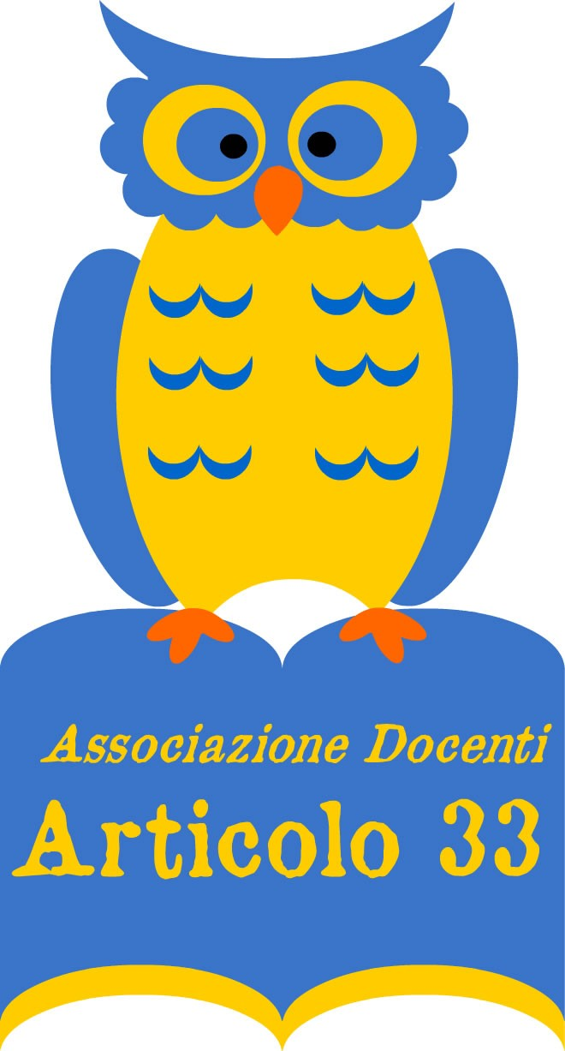
ASSOCIAZIONE DOCENTI ART. 33

Via Salaria 44, 00198 ROMA - Tel. 0684240646 - Fax 0699366498
P.IVA 14107481005 - C.f.97631810583
Sito www.docentiart33.it - Mail info@docentiart33.it pec. presidente@pec.docentiart33.it
Ente di formazione accreditato dal MIUR (Decreto prot.n. AOODPIT 852 del 30/7/2015 )

Gentile Dirigente Scolastica/o

l'Associazione Docenti Art. 33, in collaborazione con il Centro Europeo Formazione e Aggiornamento, organizza per l'anno scolastico 2017-18 un corso di formazione completamente on-line organizzato dal dott. Vittorio Lodolo D'Oria.
Il titolo del corso è:

Corso di formazione on line per la tutela della salute dei docenti: dal burnout alla prevenzione dello Stress Lavoro Correlato in ambiente scolastico. Diritti e doveri del docente e del ds
(corso on-line di 40 ore totali e attivazione forum per docenti e dirigenti. Diapositive e materiale didattico)

Il Direttore del Corso è una delle figure più note come ricercatore e formatore sui temi del burnout e sui problemi relativi all'applicazione dello Stress da Lavoro Correlato così come previsto dal D.Lgs. 81/2008 (Testo Unico sulla salute e sicurezza sul lavoro) che spesso determina problemi applicativi che preoccupano in primis i Dirigenti Scolastici e poi tutti i lavoratori della scuola.

Poiché la prima volta in Italia che viene organizzato uno specifico corso di formazione su tali temi (molti sono stati i convegni sporadici) aperto alla vasta platea del personale della scuola, La invitiamo a dare adeguata pubblicizzazione all'iniziativa che è inserita negli ambiti della formazione previsti dal Piano Nazionale della Formazione e che prevede l'iscrizione mediante piattaforma S.o.f.i.a. e l'utilizzo della carta del docente.

Costo

- Il costo del corso è di 150 euro a docente;
- 100 euro per i docenti iscritti GILDA e C.E.F.A.
- Iscrizione singola scuola/istituto (docenti e il DS), € 1.500,
- Iscrizione per reti di scuole con meno di 5 istituti € 1.200 per scuola;
- Iscrizione per reti di scuole con più di 5 istituti € 1.000 per scuola.

In allegato la brochure del corso e la locandina del corso

Dott. LODOLO D’ORIA medico specialista, si occupa del Disagio Mentale Professionale degli insegnanti dal 1998, sviluppandone prevenzione, cura e aspetti medico-legali. Effettua corsi di prevenzione dello Stress Lavoro Correlato nelle scuole del Paese e collabora con diversi Uffici Scolastici Regionali. Ha pubblicato numerosi studi scientifici sulle malattie professionali dei docenti di cui il primo dal titolo significativo: Quale rischio di patologia psichiatrica per la categoria professionale degli insegnanti. Collabora con numerose riviste del settore ed è autore di tre libri sulla scuola: Scuola di Follia (Armando Editore-2005), La Scuola Paziente (Alpes Italia-2009), Pazzi per la Scuola (Alpes Italia-2010). il MIUR apprezza e riconosce dallo 2005 il lavoro del dr. Lodolo D'Oria sul burnout.

La ringraziamo per la cortese attenzione e Le porgiamo i più distinti saluti.

Roma 11 luglio 2017
Il Presidente dell'Associazione Docenti Art.33
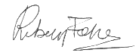
Fabrizio Reberschegg

